Паспорт проекта
«Путешествие в страну здоровья»

Дуванова Л.Р – воспитатель высшей категории,
Филиала «Детский сад №2 «Сказка» МБОУ
«Средняя школа №7» город Няндома

В настоящее время актуальной является проблема, связанная с приобщением людей к здоровому образу жизни. Трудно поспорить с тем, что физическое воспитание, правильное питание – это основа для формирования здорового, крепкого, закаленного, жизнерадостного, отзывчивого, инициативного ребенка. Поэтому очень важно, чтобы подрастающие дети дошкольного возраста любили физические и спортивные упражнения, хорошо владели своими движениями, самостоятельно ориентировались в окружающей действительности, умели правильно организовать свой распорядок дня. Для успешного будущего наших детей, в дошкольном возрасте следует заложить основы здоровья, сформировать правильное представление о здоровом образе жизни.

Вид проекта: познавательно – творческий, длительность проекта – 3 месяца (декабрь, январь, февраль)

Участники проекта: дети подготовительной группы, воспитатели, воспитатель по физической культуре, родители.

Цель: Формирование представлений у детей об организме человека, его здоровье как ценности, о которой необходимо постоянно заботится.

Задачи:
Сформировать у детей и их родителей осознанное отношение к своему здоровью, потребность к здоровому образу жизни
Обеспечивать условия для максимальной физической активности детей и для самостоятельного познания мира.
Изучить особенности отношения каждого ребёнка к своему здоровью и выявить уровень его представлений о здоровом образе жизни;
Дать представление о пользе правильного питания, различать полезные и вредные продукты. Проявлять интерес к изучению своего организма и укреплению его здоровья.
Расширить и углубить представления детей о правилах личной гигиены, путях охраны своего здоровья и способах безопасного поведения в различных ситуациях;
Помочь детям освоить навыки здорового образа жизни;

Значимость проекта
Проект необходим для того, чтобы сформировать у детей и их родителей навыки здорового образа жизни, воспитать осознанное отношение к своему здоровью.

План работы по подготовке проекта:
1. Постановка задач проекта.
2. Разработка плана достижения задач (обсуждение с родителями).
3. Составление плана проекта.
4. Привлечение родителей к осуществлению разделов проекта.
5. Сбор, накопление материала.
6. Включение в план проекта занятий, игр и других видов детской деятельности.
7. Домашние задания.
8. Презентация проекта: оформление выставок, праздник «Мама, папа, я – спортивная семья».

Интеграция образовательных областей:
Познание, коммуникация, чтение художественной литературы, художественное творчество, физическая культура, здоровье, социализация, безопасность.

Подготовительный этап:
Анкетирование родителей: «О здоровье всерьёз», «Какое место занимает физкультура в вашей семье?»
Рассматривание иллюстраций, фотографий о спорте;
Подбор стихотворений, пословиц о спорте;
Консультативно-информационная работа с родителями: статья «Движение и здоровье»
Консультации для родителей; «Роль семьи в физическом воспитании детей», «Здоровье ребёнка в наших руках»
Подбор необходимой литературы;

Основной этап:
Основные направления работы с детьми:
физкультурно-оздоровительная работа и образовательная деятельность:
диагностика здоровья детей;
занятия по физической культуре (традиционные, тренировочные, занятия-соревнования, интегрированные, спортивные праздники);
система закаливающих процедур (воздушное закаливание, хождение по «дорожкам здоровья», прогулки, соблюдение режима дня, утренняя гимнастика, физкультминутки); оздоровительные технологии цикл бесед о здоровье, человеке и его поступках, привычках, правильном питании;
Беседы: «Мы за здоровый образ жизни», «Почему нужно много двигаться», «Витамины я люблю, быть здоровым я хочу», «Здоровое питание», «Личная гигиена», «Чистота – залог здоровья»
«Я и дома и саду с физкультурою дружу», «Олимпийские игры – Сочи-2014»

Неделя здоровья – (зимние каникулы) – интегрированные занятия «Где живут витамины», «Навстречу Олимпиаде», «Правильное питание – залог здоровья»

Занятия: Открытое занятие по здоровьесберегающей технологии «Откуда берутся болезни?», «Доктор Айболит в гостях у ребят», «Где прячется здоровье?», «Неболейка»
Рассматривание альбома «Зимние виды спорта»
Викторина: «Полезные и вредные продукты», «В гостях у сказки»

Игры: «Чудесный мешочек» - загадки о средствах личной гигиены, серия игр по валеологии, «Режим дня», «Загадки на грядке», «Назови и покажи по порядку», «Опасно – неопасно»,

Сюжетно – ролевые игры: «На приёме у врача», «Скорая помощь», «Семья», «Магазин овощей», «Маленькая хозяйка»
Художественное творчество: рисование «Мы – спортсмены», «Здоровье глазами детей», выставка рисунков «Полезные продукты», «Олимпийские символы – мишка, зайка, леопард», «Фигуристка», аппликация – «Бегущий лыжник», лепка «Как мы гуляем на участке»
Развлечения: «В здоровом теле – здоровый дух», «Мы простуды не боимся», «Давайте расти здоровыми»
Праздники: «Малые Олимпийские игры», «Зарница»
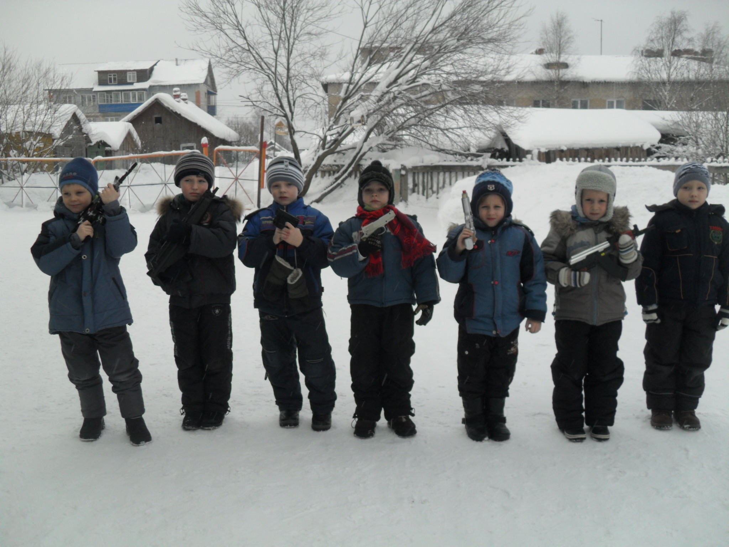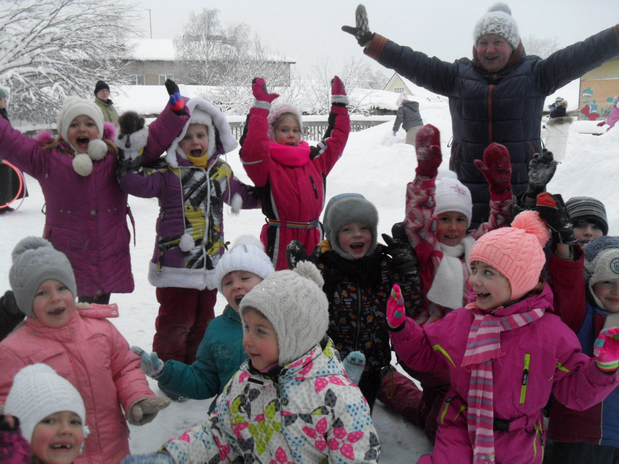
Газеты и стенды: «Полезные и вкусные продукты», «Где живут витамины?», фото – «Быть здоровыми хотим», плакат «Сочи – 2014» - логотипы олимпийских игр.
Тематические дни: «День чистых тарелок», «День каши», «День чистюль», «Готовим сами» -приготовление полезного винегрета детьми.
Чтение художественной литературы: рассматривание энциклопедии «Моя первая книга о человеке», плакат «Моё тело». Легенда «Где прячется здоровье»
К.Чуковский «Доктор Айболит», «Мойдодыр», «Федорино горе»; А.Барто «Девочка чумазая»;
Вадим Коростылёв «Королева зубная щетка»; Е.Шкловский «Как вести себя во время болезни»;
Работа с родителями:
индивидуальные устные консультации,
папки-передвижки: «Растим детей здоровыми»; «Ставим ребёнка на лыжи»
Рекомендации родителям по питанию детей.
Сундучок полезных советов «Полезное блюдо моей семьи» - рецепты
Спортивный праздник с мамами
Субботник на участке детского сада «Снежные постройки»
Создание предметно – развивающей среды: дополнение атрибутами центра спорта (дорожки здоровья, скакалки, обручи, кольцебросы). Пополнение картотек «Подвижные игры в подготовительной группе», «Гимнастика для глаз и пальчиков», «Физкультминутки», «Пальчиковая гимнастика», «Считалки». Комплексы игровых массажей, гимнастики для глаз, бодрящей гимнастики после сна, пальчиковой гимнастики. Дыхательная гимнастика по А.Н. Стрельниковой
Подобран материал по закаливанию детей в детском саду.
Заключительный этап:
Праздник «Мама, папа, я – спортивная семья».
Выставка семейных фото «Мы со спортом крепко дружим»
Посещение урока физкультуры в 1 классе школе №3
Просмотр мультимедийной презентации «Олимпийские игры»
Открытое занятие «Откуда берутся болезни» - создание коллажа «Полезные и вкусные продукты», приготовление фруктового шашлычка.
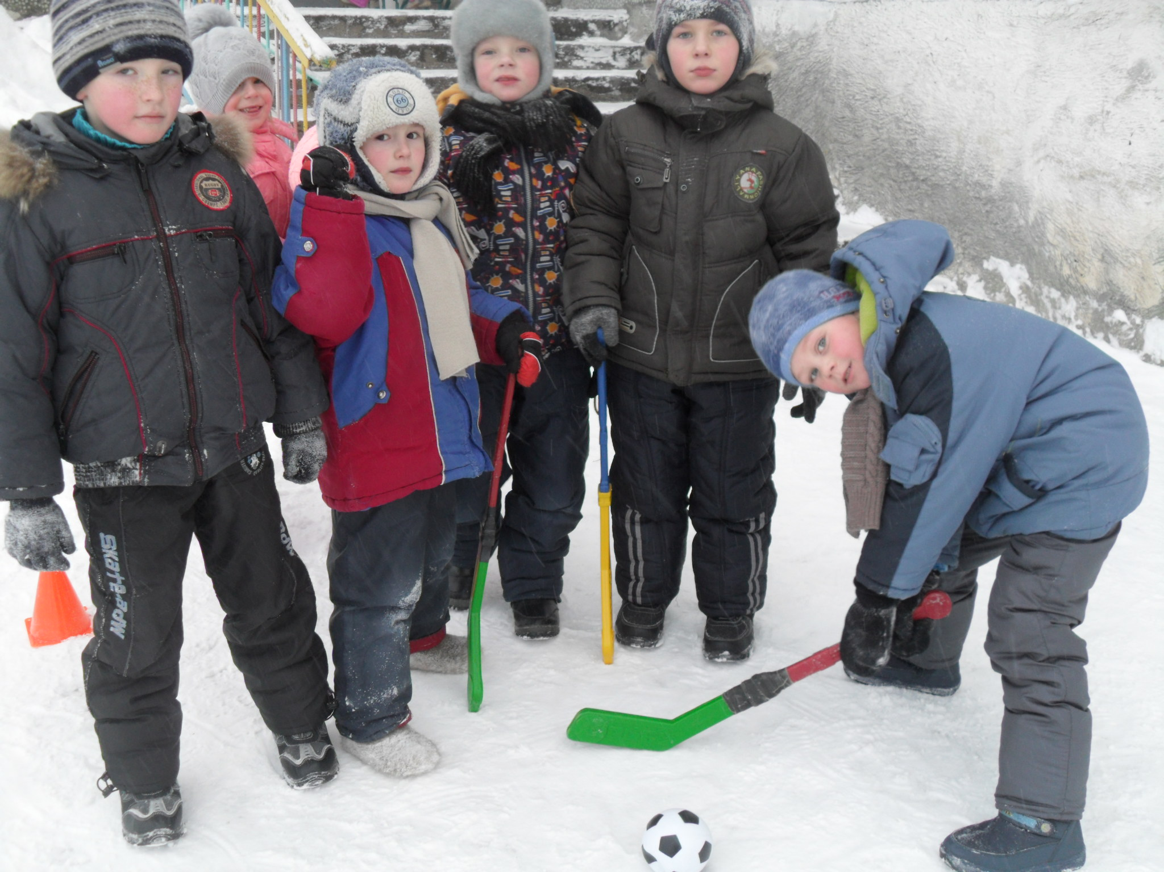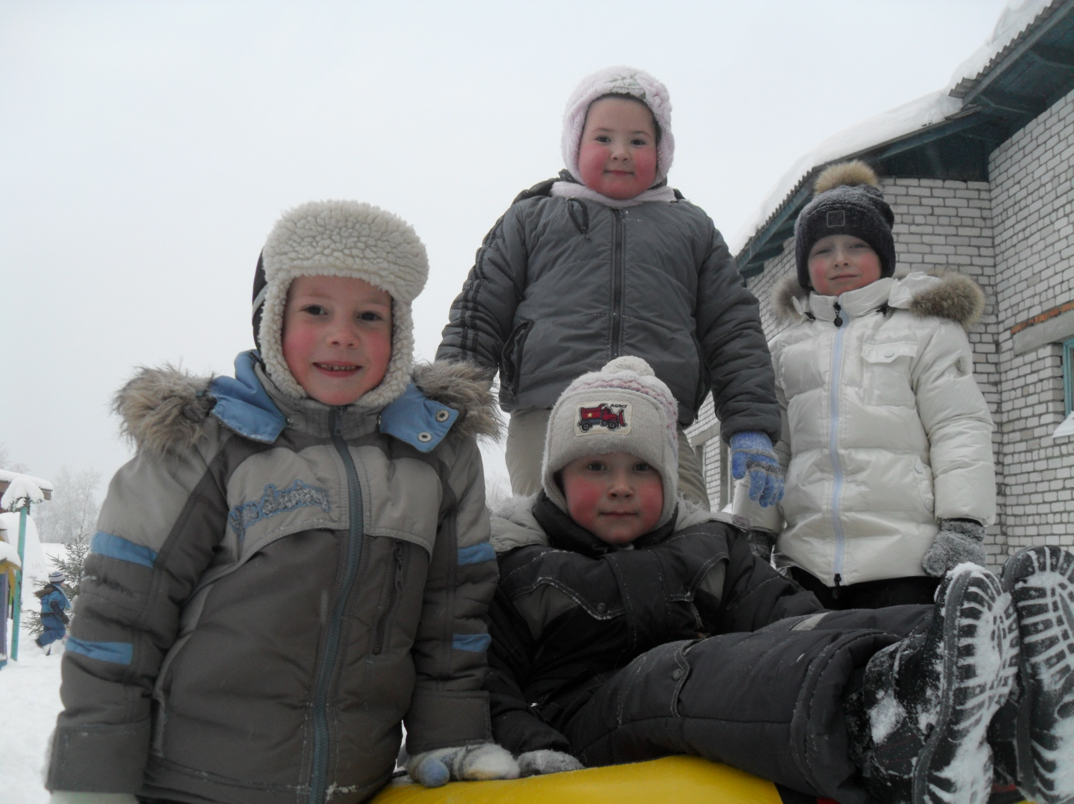

В конце проекта у детей должны сформироваться следующие представления:
● что такое здоровье и как его сберечь;
● что такое режим, гигиена;
● о самых значимых витаминах, в чём они содержаться и как влияют на здоровье;
● о том, что есть полезные и неполезные продукты, какие они;
● что такое микробы и вирусы;
● какие бывают болезни, что их вызывает;
● правила оказания первой помощи.
Сформировать у детей понятие о здоровом образе жизни.

